Лекция 6

Составление и расчеты проекта красных линий

Красные линии состоят из прямых линий и сопряженных круговых кривых.
Проект красных линий составляют на топографическом плане в масштабах 1:500... 1:2000. К элементам, определяющим техническое содержание проекта, относят: длину красных линий между углами кварталов или границами микрорайонов, ширину проездов, величину углов между красными линиями, радиусы закругления и элементы кривых по красным линиям, размеры, определяющие формы площадей и скверов и т. п.
Размеры геометрических элементов проекта должны быть согласованы на всей территории города и увязаны с существующей ситуацией и рельефом. Это достигается в результате графического отображения на топографическом плане и последующего аналитического расчета проекта красных линий.
Соответствующая архитектурно-планировочная служба при главном архитекторе города разрабатывает акт установления или изменения красных линий. Для его проработки используют топографические планы масштаба 1:5000 и мельче. Составляют чертеж на топографическом плане масштаба 1:2000, а отдельные узлы — 1:500. На чертеже приводится расположение красных линий, указываются опорные здания, размеры геометрических элементов и другие данные, необходимые для аналитической подготовки и составления плана красных линий.
Аналитическая подготовка заключается: в вычислении координат углов кварталов и границ микрорайонов по красным линиям, точек излома красных линий и створных точек на длинных линиях, точек пересечения осей проездов, а также элементов и координат основных точек круговых кривых по красным линиям в единой городской системе координат.
Исходными для аналитической подготовки служат координаты углов опорных зданий и сооружений, определяемые в натуре от пунктов городского геодезического обоснования, или координаты точек ранее утвержденных красных линий.
В качестве обоснования используют теодолитные ходы, опирающиеся на пункты полигонометрии. Положение углов опорных зданий для вычисления их координат определяют с точек или линий этих ходов в основном полярным способом или способом засечек.
В незастроенных частях городских территорий используют координаты характерных точек ситуации и рельефа, взятые с оригинала плана графически. При этом для увеличения точности определения графических координат и уменьшения погрешностей деформации бумаги расстояние от координатной сетки до определяемой точки измеряют по плану от двух сторон квадрата, внутри которого расположена точка. Из двух измерений берут среднее значение.
Координаты точек красных линий вычисляют путем решения задач аналитической геометрии, используя значение углов между осями проездов и линейные размеры, указанные в чертеже красных линий. В результате получают координаты точек пересечения проездов, затем координаты характерных точек красных линий и других элементов, необходимых для построения плана и перенесения проекта красных линий в натуру.
По вычисленным координатам красные линии наносят на план масштаба 1:2000. План красных линий в масштабе 1:2000 является основным исходным документом, на который выписывают:
номера поворотных и створных точек красных линий, значения их координат; дирекционные углы и длины линий; элементы кривых, ширину и номера проектируемых проездов; названия проектируемых зон и других градостроительных элементов; номера дел аналитических расчетов, по которым произведена прокладка красных линий. Потребителю выдается план красных линий в масштабе, необходимом для проектирования (обычно 1:500 ... 1:2000).
Вынесение в натуру и закрепление красных линий, осей проездов, зданий и сооружений Красные линии и оси проездов переносят в натуру от пунктов существующего или специально создаваемого для этой цели геодезического обоснования города.
Погрешности выноса отдельных точек красных линий и осей проездов по отношению к точкам геодезического обоснования не должны превышать:
5 см — в районах многоэтажной застройки;
8 см — в районах малоэтажной застройки;
10 см — на незастроенных территориях.
Переносу проекта красных линий на местность предшествуют подготовительные работы.
В первую очередь проверяют и уточняют соответствие красных линий утвержденному плану планировки.
Проверяют и уточняют (путем обследования) пункты геодезического обоснования, от которых предполагается вынос красных линий. Если в районе предстоящих работ геодезическое обоснование отсутствует или имеющиеся пункты не обеспечивают вынос красных линий, то составляют и реализуют проект сгущения существующей геодезической основы в виде полигонометрических и теодолитных ходов или других соответствующих им по точности построений.
Составляют геодезический проект детальной разбивки красных линий и осей проездов в натуре. На этом этапе в зависимости от условий местности и расположения точек геодезического обоснования определяют способ разбивки. В основном применяют полярный способ и способы засечек. Наиболее распространен полярный способ.
Для выбранного способа вычисляют разбивочные элементы:
длины полярных направлений и линейных засечек, дирекционные углы и углы между направлениями, используя в основном следующие формулы обратной геодезической задачи:
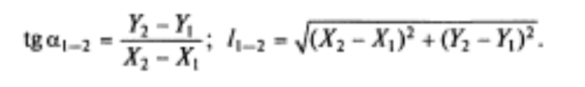

По результатам вычислений составляют в произвольном масштабе рабочий разбивочный чертеж (рис. 18.1), на котором изображают схему разбивки и подписывают необходимые значения разбивочных элементов и контрольные размеры.
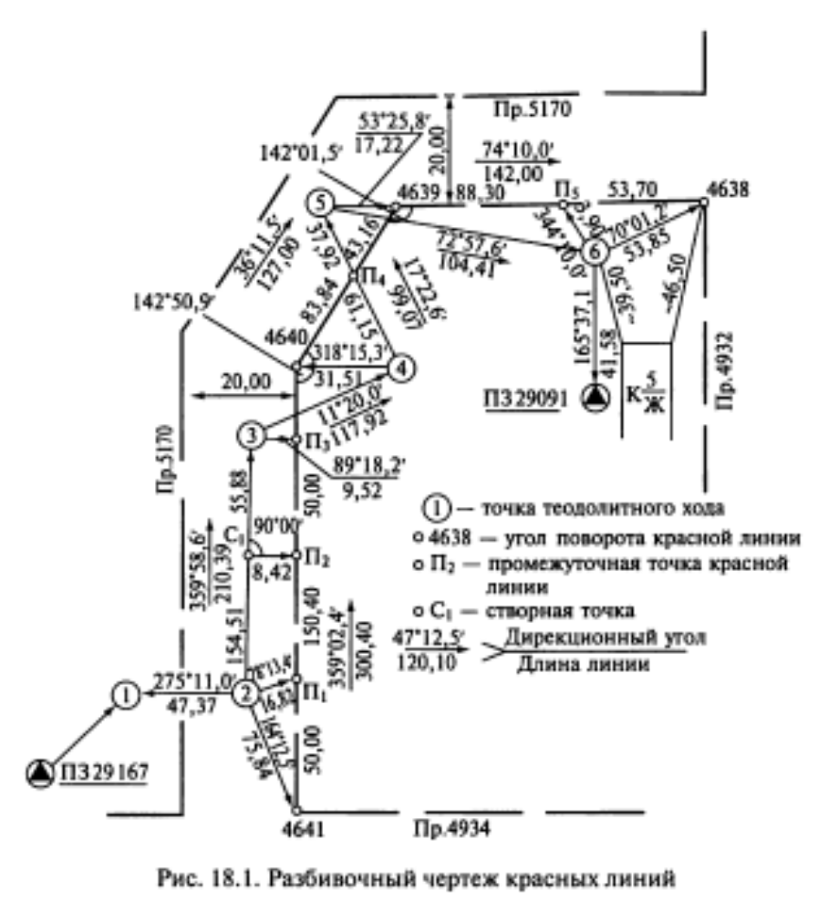

Полевые измерения проводят с помощью теодолита и стальной компарированной рулетки. Углы откладывают при двух положениях вертикального круга. При отложении длины линии учитывают поправки за компарирование, температуру и наклон местности.
Для упрощения работ по перенесению в натуру проекта красных линий иногда первоначально выносят оси проектируемых и существующих проездов, а уже от них — красные линии. Часто с учетом будущих работ по застройке и подземным коммуникациям выносят параллельные смещенные оси.
Вынос в натуру красной линии по круговой кривой осуществляют способом прямоугольных координат от линии тангенсов или от хорд, полярным способом и способом последовательных Или продолженных хорд. Частота точек, определяющих кривую, зависит от характеристики местности, величины радиуса, требований строительных работ и в большинстве случаев составляет 10 м.
Точки красной линии и оси проезда закрепляют в натуре временными знаками: деревянными кольями, костылями, металлическими штырями и трубками. Установку штырей и трубок в землю производят на бетоне. На застроенной территории помимо закрепления знаками производят откраску красной линии или оси проезда на строениях и других предметах местности, с которыми линии пересекаются. Откраску выносят по теодолиту. На незастроенной территории знаки закрепления окапываются.
Для отыскания знаков закрепления красных линий и осей проездов производят их линейную привязку к постоянным местным предметам. Схема привязки указывается в абрисе.
Для контроля по точкам вынесенных в натуру красных линий и осей проездов прокладывают исполнительные ходы. Если исполнительный ход может быть проложен лишь вблизи вынесенных точек, то их положение определяют полярным способом с точек, с которых не производилась разбивка. Сравнение проектных и полученных из исполнительных ходов координат характеризует точность выноса. Грубые промахи могут быть обнаружены при оценивании положения вынесенных точек относительно ситуации на плане и в натуре.
После контрольных измерений составляют исполнительный чертеж перенесения в натуру красных линий, на котором показывают: пункты исходного обоснования, положение вынесенных точек красных линий, размеры между ними, привязки их к местным предметам.
Исходными документами для перенесения в натуру осей зданий и сооружений являются: утвержденный к производству работ генеральный план строительного участка с привязкой осей проектируемого сооружения
к красным линиям; разбивочный план осей; план первого этажа.
Проверка взаимного соответствия указанных документов является обязательным условием подготовки геодезических разбивочных работ по выносу в натуру осей зданий и сооружений.
Как уже отмечалось, вынос в натуру осей зданий осуществляется для посадки его на местность и производства строительно-монтажных работ. В первом случае решается задача определения положения здания относительно близлежащих контуров и сторон света, во втором — определяется взаимное положение строительных конструкций. Исходя из этого и принятой поэтапной технологии строительства, разбивка осей здания производится в два этапа: вначале выносят на местность основные оси, определяющие контур (габаритные размеры) здания, затем от них производят детальную разбивку. Если здание имеет сложную конфигурацию, то выносят в натуру оси симметрии (главные оси) здания или отдельных его частей. В этом случае последующую детальную разбивку осуществляют от вынесенных главных осей.
Разбивки основных (главных) и детальных осей различаются По точности. Если погрешности положения контура здания по отношению к окружающей ситуации в основном определяются графической точностью проектирования и характеризуются средней
Квадратической величиной 10...20 см, то погрешности детальной Разбивки определяются строительными допусками и в зависимости от класса точности характеризуются относительными средними квадратическими величинами 1:5000... 1:20000. Требования к точности Детальной разбивки осей приводятся в СНиПах и ГОСТах. Основные или главные оси выносят в натуру от пунктов городского геодезического обоснования. В качестве исходного обоснования используют пункты городской триангуляции и полигонеметрии, от которых в районе предстоящих работ создают разбивочную основу.
При разбивке небольших зданий или сооружений массовой застройки разбивочной основой служат закрепленные в натуре красные линии или специально прокладываемые теодолитные ходы, При возведении крупноразмерных или сложных по конфигурации зданий развивают локальные разбивочные сети в виде строительной сетки, микротриангуляции, полигонометрии и т. п.
Проектное положение пунктов этих построений заранее определяется в зависимости от удобства последующих разбивок. Положение здания на местности может быть определено двумя взаимно-перпендикулярными осями, которых вполне достаточно для того, чтобы на всех этапах строительства выполнять детальную разбивку. Однако для производства земляных и свайных работ при выносе габаритных размеров здания выполняется разбивка всех его основных осей.
Для общего случая массовой застройки технология разбивки основных осей следующая.
Вначале по исходной проектной документации определяют положение здания на местности и выясняют наличие вблизи него пунктов исходного геодезического обоснования, например ПЗ1308 и ПЗ 1421 (рис. 18.2).

От этих пунктов в район производства работ прокладывают разбивочный теодолитный ход, поворотные точки которого 7... J располагают с учетом габаритных размеров и формы здания, загруженности строительной площадки, оптимальных способов разбивки и других факторов. По результатам полевых измерений вычисляют координаты точек разбивочного теодолитного хода.
По привязкам, указанным в проектных чертежах, определяют проектные координаты точек пересечения основных осей здания.
Для внутриквартальной застройки при свободной планировке допускается графическое определение координат по топографическому плану на жесткой основе в масштабах 1:500... 1:1000.
В условиях существующей плотной застройки для пристраиваемых или встраиваемых зданий координаты выносимых в натуру точек определяют путем дополнительных полевых измерений и соответствующих аналитических расчетов.
Используя координаты точек разбивочной основы и проектные координаты точек пересечения осей здания, для принятых способов разбивки вычисляют разбивочные элементы: длину полярных направлений, линейных засечек, расстояния до пересечения осей с линиями теодолитного хода, дирекционные углы и углы между направлениями и т.п.
По результатам расчетов составляют разбивочный чертеж, на котором показывают все необходимые данные для выноса осей здания в натуру.
Как правило, разбивку начинают с вынесения длинной (продольной) оси, например А—А, определяя положение точек А/1 и А/22. От этой линии можно с помощью отложения прямых углов и соответствующих расстояний получить направления по перечных осей 1 — 1, 22—22 и положение точек В/1 и В/22. Точки В/1 и В/22 выносятся независимо. Измеряя углы в точках В/1 и В/22 и расстояния В/1... В/22, контролируют правильность определения геометрии здания. Для зданий длиной более 65 м выносят дополнительные поперечные оси, например 12—12.
Контроль перенесения в натуру осей здания осуществляется с помощью:
проложения теодолитного хода по вынесенным точкам;
контрольных промеров до сторон и точек разбивочного хода по элементам, не применявшимся для разбивки; промеров до существующих зданий и других характерных точек ситуации. По этим данным вычисляют контрольные значения координат и сравнивают их с проектными. Расхождения не должны превышать 3...5 см.
Вынесенные в натуру оси закрепляют постоянными и временными знаками.
Постоянными знаками закрепляют в основном две взаимно-пер пендикулярные пересекающиеся базовые оси, от которых в процессе строительства всегда могут быть восстановлены все основные Оси. В качестве постоянных знаков применяют обрезки металлических труб или рельсов, деревянные столбы. Постоянные знаки устанавливают в грунт ниже глубины промерзания и бетонируют.
Для временных знаков используют деревянные колья, костыли, металлические штыри и трубки.
Знаки закрепления располагают на продолжениях осей вне зоны земляных работ в местах, свободных от складирования строительных материалов, размещения временных сооружений и др.
В сочетании с закреплением осей грунтовыми знаками применяют цветные откраски на постоянных и временных зданиях или сооружениях, располагающиеся в створе осей.
Вынесенные в натуру оси сдают по акту застройщику и строительной организации.
К акту прилагается исполнительный чертеж разбивки и закрепления осей.
Разбивка детальных осей ведется в процессе строительства.
Для зданий значительной протяженности, когда строительство ведется на отдельных, не связанных между собой участках, возникает необходимость выноса основных (габаритных) осей с точностью, обеспечивающей детальные разбивочные работы. Конструктивные особенности и технология возведения протяженных зданий позволяют решить эту задачу со сравнительно невысокими точностными требованиями независимо от длины здания. Поскольку конструктивные элементы температурно-осадочных швов, как правило, изготовляются на месте строительства, то можно считать, что все технологические погрешности, в том числе и геодезических измерений, компенсируются на участке между температурно-осадочными швами. Исходя из этого, предельное отклонение в разбивке осей на длину здания L может быть подсчитано по формуле
